福州市鼓楼区洪山镇兴园社区制作科普宣传栏采购项目网上竞价公告
项目编号：FJHZ-WJ-2018009-1
采购单位：福州市鼓楼区洪山镇人民政府
采购项目名称：福州市鼓楼区洪山镇兴园社区制作科普宣传栏采购项目
采购方式：网上竞价
合同包总数：1
公告起始时间：2018 年 12 月 20 日 09:00:00
公告截止时间：2018 年 12 月 27 日 09:00:00
报名截止时间：2018 年 12 月 27 日 09:00:00
竞价起始时间：2018 年 12 月 27 日 09:00:00
竞价截止时间：2018 年 12 月 27 日 11:00:00
包号 | 品目号 | 名称 | 技术参数 | 型号及设置 | 数量 | 单价 | 竞价起标价 | 起标价合计
1 | 1 | 科普宣传栏 | 详见下表 | 规格：9300mm*2250mm框架，箱体8700mm*920mm,30*30*1.5mm镀锌方管,面足6厘透明佛美耐力板,304型不锈钢钛金字60㎝*60㎝,立柱国标50*50镀锌角钢,40*80*2.5mm镀锌方管框架，304型足2.2㎜不锈钢饰面.制作工艺：激光切割、折弯、围边焊接成型。要求：做好社区文明宣传工作，提升居民群众对文明城市创建的知晓率、参与率，动员全民参与创建，提高文明城区创建水平，保障文明宣传栏的时效性和美观性。根据此要求设计内容和造型。 | 2个 | 13000 | 13000 | 26000
 | 合计（人民币元）： |  |  |  |  |  |  | 26000
备注：
- 本项目为总价包干方式，包含本项目可能发生的所有费用（如人工费、材料费、管理费、税金）,其中材料费含加工成型费等。
2、本项目包含五年的质保期。
3、成交人在成交后2天内领取成交通知书，并联系采购人签订合同，合同签订后3天内交货。

兴园社区制作科普宣传栏配件清单
序号 | 配件名称 | 单位 | 数量 | 单价 | 总价
1 | 30*30*1.5mm镀锌方管 | 条 | 12 | 55 | 660
2 | 304型不锈钢钛金字60㎝*60㎝ | 项 | 1 | 460 | 460
3 | 万能金属专用胶水 | 桶 | 5 | 50 | 250
4 | 面足6厘透明佛美耐力板 | ㎡ | 12 | 210 | 2520
5 | 304型不锈钢25*38*2.2mm管 | 条 | 6 | 50 | 300
6 | 40*80*2.5mm镀锌方管框架 | 条 | 25 | 75 | 1875
7 | 底板1.5mm镀锌板 | ㎡ | 12 | 35 | 420
8 | 304型足2.2㎜不锈钢饰面 | ㎡ | 17 | 100 | 1700
9 | 镀锌板背面及上方1.2㎜镀锌板 | ㎡ | 23 | 36 | 828
10 | 侧面5厘铝塑板 | 片 | 9 | 62 | 558
11 | 立柱\国标50*50镀锌角钢 | 条 | 18 | 81 | 1458
12 | 辅助材料(五金配件.球等) | 项 | 1 | 50 | 50
13 | 混泥土 | 立方 | 2.16 | 20 | 43
14 | 预埋件 | 项 | 1 | 110 | 110
15 | 基础开挖 | 项 | 1 | 148 | 148
16 | 面彩钢板 | ㎡ | 12 | 125 | 1500
17 | 挂图专用夹 | 个 | 24 | 5 | 120
18 | 合计: | 13000
一、报名须知：
1、竞价的供应商在报名前需提供以下资料：
（1）统一社会信用代码营业执照副本复印件
（2）网上竞价承诺书
（3）法人代表授权书（现场报名时需提供竞价代表人身份证原件）
（4）样品确认函
注：竞价人提交以上文件或证明的所有复印件应是最新（有效）、清晰，注明“与原件一致”并加盖竞价人单位公章，原件备查。
- 本次竞价报名需提供样品一份，经业主单位比对合格并盖章确认后和其他材料一起提交。(样品确认函格式自拟)
联系人：小陈13174524443
附样品图 ：

3、竞价报名费50元。（电汇、银行转账或现金形式）
4、竞价人自行承担所有参与竞价的全部相关费用，本项目若无三个(含)以上竞价人参与竞价的，本项目将做流标处理。
5、货物参考图
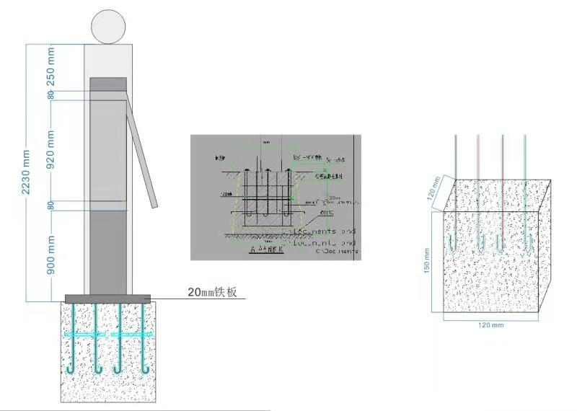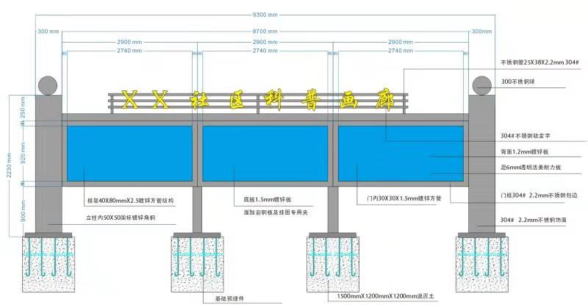

二、竞价准则
1、采购代理机构将采购人提出的采购需求在中国政府采购网(http://www.ccgp.gov.cn)、福建华真招标代理有限公司网（http://www.fjhzzb.com/）、福州市鼓楼区政务网(http://glq.fuzhou.gov.cn/)发布竞价公告。在竞价时限截止前，潜在供应商可通过华真竞价平台参与进行竞价，供应商首次提交的报价必须低于公告最高限价的3%（不含）以上，否则，视为无效竞价。在符合采购需求且报价有效的前提下，报价最低者成交（报价相同的，以报价时间优先者成交）。
2、竞价过程中，竞价人每次报价必须比自己上次的报价低。
3、竞价人应详细阅读关于本次网上竞价项目采购的竞价公告内容，自行承担，在整个竞价过程及操作过程（计算机及其操作系统的使用，IE浏览器升级，输入法安装调试，控件插件的安装，杀毒软件、木马病毒的排查、网络带宽的延迟及掉线，断网等）。
4、竞价人须打印报价文件签字确认并每页加盖公章后扫描上传响应文件（电子档pdf格式或文件夹压缩包RAR），包括但不限于以下内容：统一社会信用代码营业执照副本、法人代表授权书(法人及授权人身份证复印件)、竞价书、网上竞价承诺书、竞价一览表、货物说明一览表、售后服务承诺、节能产品政府采购清单相关材料（如果有的话）、3C认证证书（如果有的话）。未按上述条款要求扫描上传报价文件的竞价无效。电子响应文件具有法律效力。
三、竞价结果确认
网上竞价公告期满，采购代理机构以成交结果通知书等方式书面通知采购单位。同时将参与竞价的所有供应商的报价和成交结果等信息在中国政府采购网(http://www.ccgp.gov.cn)、福建华真招标代理有限公司网（http://www.fjhzzb.com/）、福州市鼓楼区政务网(http://glq.fuzhou.gov.cn/)上发布成交公告。
四、竞价保证金
1、竞价保证金人民币3000元整，以银行转账、电汇等非现金形式提交(不接受现金、现金存款形式提交)；竞价保证金不是以竞价人名义提交的，将导致其竞价资格被拒绝。竞价人的竞价保证金未在报名截止时间前到达指定账户的将导致其竞价资格被拒绝。
2、未成交的竞价人，在竞价结果公告发布1个工作日后即可申请无息退回（提交退回保证金申请函及开户许可证复印件加盖公章），成交竞价人在交货验收后，须向采购代理机构提供采购合同。
五、竞价文件
1、成交公告发布之日起1个工作日后，成交人即可携带网上竞价项目响应文件原件一式两份至采购代理机构处领取成交通知书。竞价人携带的网上竞价项目响应文件包括但不限于以下内容：包括但不限于以下内容：统一社会信用代码营业执照副本、法人代表授权书(法人及授权人身份证复印件)、竞价书、网上竞价承诺书、竞价一览表、货物说明一览表、售后服务承诺、节能产品政府采购清单相关材料（如果有的话）、3C认证证书（如果有的话）。以上材料必须加盖竞价单位公章，并由竞价人的法定代表人（或其授权代表）签字。响应文件须加盖骑缝章，且装订成册。
2、提交地点: 福建华真招标代理有限公司(福州市仓山区建新镇杨周路21号钱隆汇金中心2号楼510）。
注：竞价必须提交以上文件或证明的复印件，所有文件应是最新（有效）、清晰并加盖竞价人公章，复印件应注明“与原件一致”，否则资格审查不合格。
六、项目联系方式
采购人：福州市鼓楼区洪山镇人民政府
地址：福州市鼓楼区洪山镇
联系方法：小池0591-83771074
代理机构：福建华真招标代理有限公司
地址：福建省福州市仓山区建新镇杨周路21号钱隆汇金中心2号楼510
联系方法：小陈0591-38165630
七、竞价报名费、竞价保证金及代理服务费账户
开户名称：福建华真招标代理有限公司
银行帐号：591906151310806
开户银行：招商银行股份有限公司福州仓山支行

福建华真招标代理有限公司
2018年12月19日

